|  |  |
| --- | --- |
| Client | - |
| Project | Aplikasi Jadwal pelajaran dan nilai siswa |
| Aplikasi | Aplikasi Jadwal pelajaran dan nilai siswa |
| Modul | Siswa dan Guru |
| Fitur | Admin |
| Requirement-ID | Form admin data guru |
| Versi | - |
| Dosen | Endy Muhardin |
| User dari Client | - |

**Relasi dengan Requirement lain**

*Interaksi requirement ini dengan requirement lainnya*

|  |  |  |
| --- | --- | --- |
| **No** | **Requirement-ID** | **Keterkaitan** |
| 1 | Form Nilai | Form ini berkaitan dengan form jadwal dimana disini kita memasukkan nama guru dan guru yang mengajar |

**Riwayat Perubahan**

*Daftar perubahan pada requirement ini*

|  |  |  |  |  |
| --- | --- | --- | --- | --- |
| **Tanggal** | **Versi** | **Change Request ID** | **Keterangan** | **ID** |
|  |  |  |  |  |

**User Goal**

*Tujuan yang ingin dicapai user dengan menjalankan proses ini*

* Menyimpan data guru kedalam database

**Ijin Akses**

*User level, group, atau batasan lain untuk menjalankan proses ini*

* Administrator bisa mengubah /mengedit/mengahapus data guru

**Penjelasan**

*Deskripsi naratif tentang proses ini*

Fitur ini digunakan untuk memasukkan data guru dimana admin dapat mengedit/menghapus/menambahkan data guru dan admin mengupdatenya

**Flow Aplikasi**

*Langkah-langkah untuk menjalankan proses ini*

|  |  |
| --- | --- |
| **Login admin** | **Form data guru** |
| Admin masuk dengan kodenya  Admin masuk dan mengupdate form data guru |  |

**Desain Screen**

*Rancangan tampilan untuk proses ini*

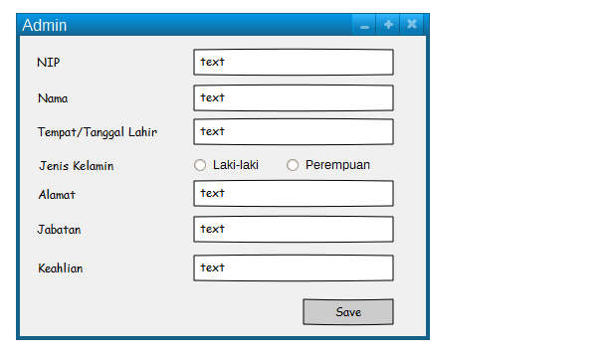

**Rincian Field**

*Penjelasan tentang masing-masing field*

|  |  |  |  |  |
| --- | --- | --- | --- | --- |
| Field | Tipe | Validasi | Keterangan | Urutan |
| NIP | Integer | Int 10 | Nomor induk Pengajar | 1 |
| Nama | String | Required | Nama siswa | 2 |
| Tempat/Tanggal Lahir | String | Required | Tempat dan tanggal lahir guru | 3 |
| Jenis kelamin | Enum   * Laki-laki * Perempuan | Required |  | 4 |
| Alamat | String | Required | Alamat guru | 5 |
| Jabatan | String | Required | Jabatan guru dalam sekolah | 6 |
| Keahlian | String | Required | Keahlian yang dimiliki guru/ pengajar mata pelajaran | 7 |

**Rincian Field**

*Penjelasan tentang masing-masing field*

Validasi :

- tidak ada : tidak ada aturan validasi khusus

- harus diisi : tidak boleh dikosongkan

**Prasyarat**

*Data atau proses lain yang harus ada atau terjadi sebelum proses ini bisa dijalankan*

Tidak ada

**Kondisi Awal**

*Kondisi data atau proses aplikasi sebelum proses ini dijalankan*

Data guru belum ada didatabase

**Kondisi Akhir**

*Kondisi data atau proses aplikasi setelah proses ini dijalankan*

Data guru baru tersimpan di tabel guru dalam database.

Atau data guru existing nilai fieldnya berubah sesuai pengeditan yang dilakukan.

**Karakteristik Khusus**

*Batasan atau kondisi khusus berkaitan dengan proses ini, misalnya performance, concurrent user, dan sebagainya*

Admin dapat mengedit/menghapus/menambah data guru sesuai dengan kebutuhan

**Flow Pengetesan**

*Langkah-langkah untuk mengetes proses ini*

|  |  |  |  |  |  |  |
| --- | --- | --- | --- | --- | --- | --- |
| **Urutan** | | **Aktifitas** | | **Input/Tindakan** | | **Output/Hasil** |
| **Normal scenario** | | | | | | |
| 1 | | Buka Screen dari user | |  | | Screen tampil |
| 2 | | Entri data siswa | | NIP : 1234563453  Nama : Setyo  TTL : Lampung/17 Agustus 2000  Jenis Kelamin : Laki-Laki  Alamat : Jakarta  Jabatan : Guru Kelas  Keahlian : Guru Bahasa Indonesia | |  |
| 3 | | Simpan data | |  | | Popup message : Data Sukses Tersimpan |
| **Error scenario: Required Failed** | | | | | | |
| 1 | | Buka Screen dari user | |  | | Screen tampil |
| 2 | | Entri data siswa | | NIP : <tidak diisi>  Nama : Setyo  TTL : Lampung/17 Agustus 2000  Jenis Kelamin : Laki-Laki  Alamat : Jakarta  Jabatan : Guru Kelas  Keahlian : Guru Bahasa Indonesia | |  |
| 3 | | Simpan data | |  | | Popup message : Error, NIP harus diisi dahulu |
| **Error scenario: NIP diisi huruf** | | | | | | |
| 1 | Buka Screen dari user | |  | | Screen tampil | |
| 2 | Entri data siswa | | NIP : 123456rhffs  Nama : Setyo  TTL : Lampung/17 Agustus 2000  Jenis Kelamin : Laki-Laki  Alamat : Jakarta  Jabatan : Guru Kelas  Keahlian : Guru Bahasa Indonesia | |  | |
| 3 | Simpan data | |  | | Popup message : error, NIP harus angka | |

**Sign Off**

*Persetujuan terhadap requirement ini*

|  |  |  |  |  |  |
| --- | --- | --- | --- | --- | --- |
| Tanggal | Versi | User Client | Analis | Project Owner | Project Manager |
|  |  |  |  |  |  |